

**ОТЧЕТ О ВЫПОЛНЕНИИ**

**практической работы №3**

Выполнил: ст.гр. 1-ИСП 11 31ВБ

Гуртовенко Д.А

Специальность: 09.02.07

Информационные системы и программирование

Проверил: преподаватель Боклач Б.И.

Москва

2022

**Тема:** Условные конструкции

**Цель работы:**

**Ход работы.**

**Вариант 8**

**Задание 1.** Вычисление выражений с использованием условной конструкции If. Вычислить заданное целочисленное выражение для a, b (вводятся с клавиатуры) в формате INT, используя оператор IF. Результат Х - тоже целочисленный (INT или LONG). Напечатать исходные данные и результаты в принятом в математике виде

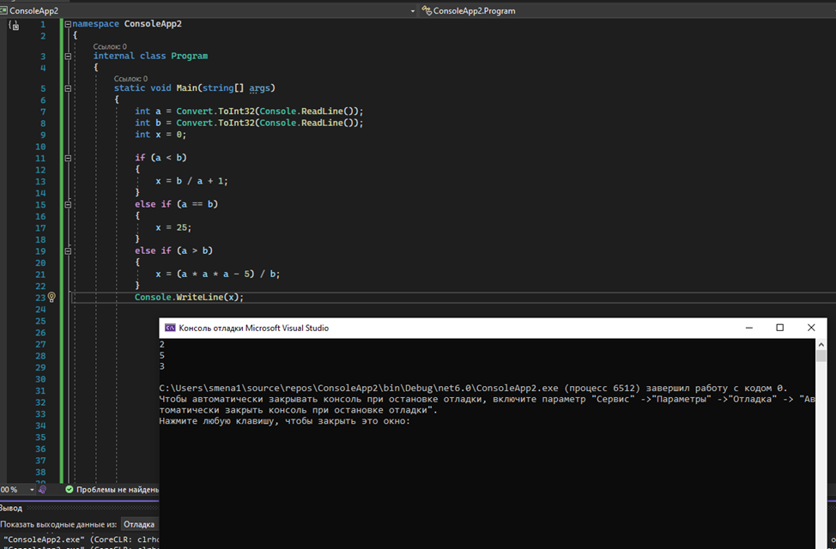

**Задание 2.** Вычисление выражений с использованием условной

конструкции If.

Для каждой задачи составить программу, содержащую ветвления и

определяющую, принадлежит ли точка с координатами (X, Y)

заштрихованной области.

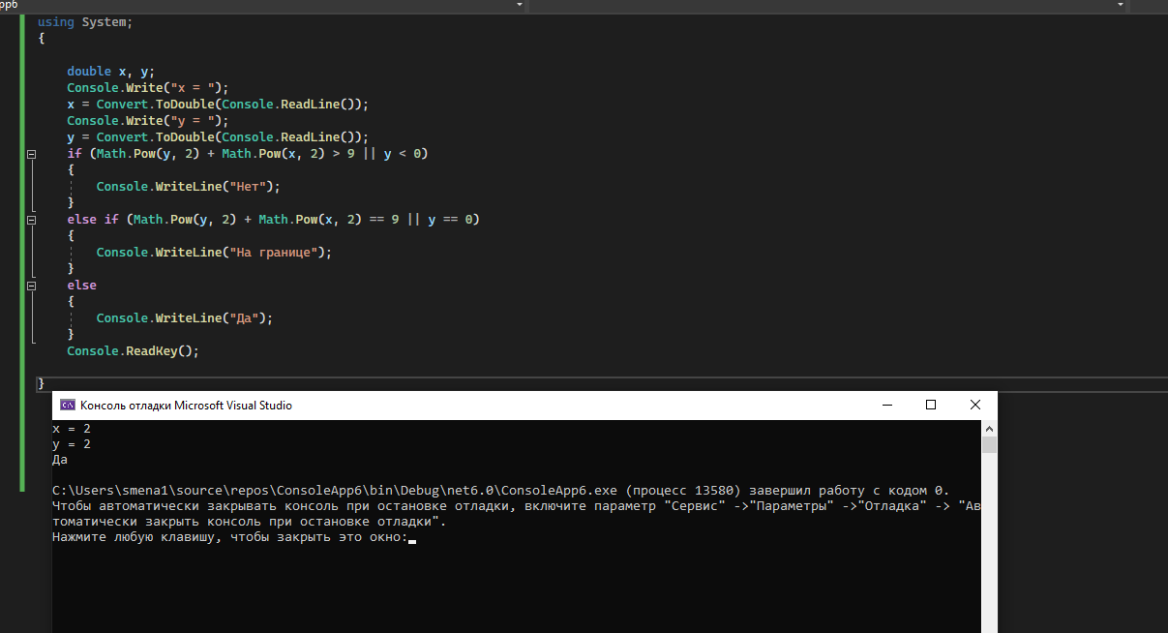

**Задание 3**. Использование условной конструкции Switch/Case

Пример: программа вычисляет количество дней в месяце исходя из введенного

значения номера месяца month и года year. Учитывается тот фактор, что год может

быть высокосным.

Ответы на вопросы для самоконтроля

1. В Си-шарп есть три условных оператора: «if-else», «switch» и «?:» - тернарный оператор.
2. Условная конструкция if позволяет выполнять инструкции только в том случае, если данное логическое утверждение верно.
3. Если необходимо проверить несколько условий в одном операторе, то можно воспользоваться логическим «и» или же логическим «или»: if (a != b&& a> b) {// Код будет выполнен, если и первое, и второе условие// окажутся верными} if (a< b|| a== b) {// Код будет выполнен, если или первое, или второе условие// окажется верным}.
4. Оператор switch проверит нашу переменную и смотрит, что в ней.

Затем он будет проходить через каждое из case по очереди. Когда он находит тот, который соответствует, он останавливается и выполняет код для этого случая Затем происходит выход из оператора switch.

1. char, byte, short или int
2. Оператор default выполняется, если ни одно из значений case constant-expression не равно значению expression. Если оператор default не указан и соответствующий вариант case не найден, ни один из операторов в теле оператора switch не выполняется. Допускается не более одного оператора default. Оператор default не обязательно должен находиться в конце. Он может располагаться в любом месте тела оператора switch.
3. IF ELSE THEN
4. label m;

begin

goto m;

y := 10;

m:

end

1. Алгоритмы с конструкцией «следование» называются линейными алгоритмами.
2. Выражение, стоящее за ключевым словом switch, должно иметь арифметический, символьный, строковый тип или тип указатель. Все константные выражения должны иметь разные значения, но их тип должен совпадать с типом выражения, стоящим после switch или приводиться к нему.
3. Ветвь default указывает операторы, которые нужно выполнить, если выражение не соответствует ни одному другому шаблону. Если выражение не соответствует ни одному шаблону, а ветви default нет, управление передается оператору switch. Оператор switch выполняет switch в первом разделе switch, шаблон ветви которого соответствует выражению соответствия, а условие ветви, если оно есть, равно.
4. Оператор break завершает выполнение ближайшего внешнего оператора итерации (то есть цикла for, foreach, while или do) или оператора switch. Оператор break передает управление оператору, который расположен после завершенного оператора (если таковой есть).
5. Если необходимо, чтобы для разных меток выполнялось одно и тоже действие, то метки перечисляются через двоеточие. Например: switch (oper) {case '+': res = a + b; break; case '-': res = a - b; break; case '*': res = a * b; break; case '/': case ':': if (b != 0) // перечисление меток {res = (float)a / b; break;} else goto default; default: ok = false; break;}